5. АЛКЕНЫ
(этиленовые углеводороды, олефины)

Алкены – ненасыщенные углеводороды, содержащие двойную связь и образующие гомологический ряд общей формулы C_{n}H_{2n}, родоначальником которого является этилен . Поэтому их иногда называют этиленовыми. Тривиальное название алкенов – олефины.

5.1. НОМЕНКЛАТУРА И ИЗОМЕРИЯ

По систематической номенклатуре название алкена образуется из названия соответствующего алкана заменой окончания ан на ен.
Ниже даны примеры названий алкенов по систематической номенклатуре (в скобках – тривиальные названия).
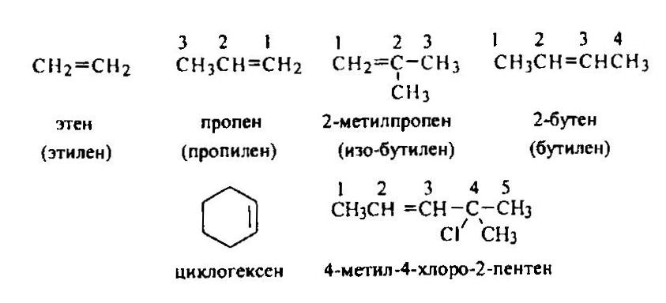
Алкены могут существовать в виде геометрических изомеров.
Геометрические изомеры алкенов – стереоизомеры, отличающиеся расположением заместителей относительно двойной связи.
Для обозначения геометрических изомеров применяют две номенклатуры: цис-, транс- и Е-, Z-.
Цис-изомеры – геометрические изомеры, в которых заместители расположены по одну сторону относительно двойной связи.
Транс-изомеры – геометрические изомеры, в которых заместители расположены по разные стороны относительно двойной связи.
Если в качестве заместителей выступают углеводородные радикалы, преимущество при определении конфигурации алкена имеют радикалы с более длинной углеродной цепью.
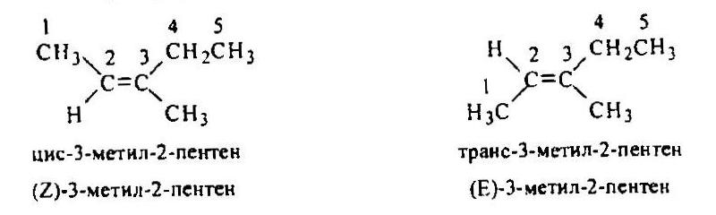

Часто цис-, транс-номенклатура не позволяет однозначно назвать геометрические изомеры алкенов. Универсальной является Е-, Z-номенклатура, рекомендуемая IUPAC.
Е-Изомеры – геометрические изомеры, в которых старшие заместители у углеродных атомов двойной связи находятся по разные стороны относительно двойной связи (от немецкого entgegen – напротив). Ряд старшинства заместителей определяется по правилам, данным в разделе «Стереохимия».
Z-Изомеры – геометрические изомеры, в которых старшие заместители у углеродных атомов двойной связи находятся по одну сторону относительно двойной связи (от немецкого zusammen – вместе). Обозначения Е-, и Z- ставят перед названием соединения по систематической номенклатуре и заключают в скобки (обозначения транс- и цис- в скобки не заключают).
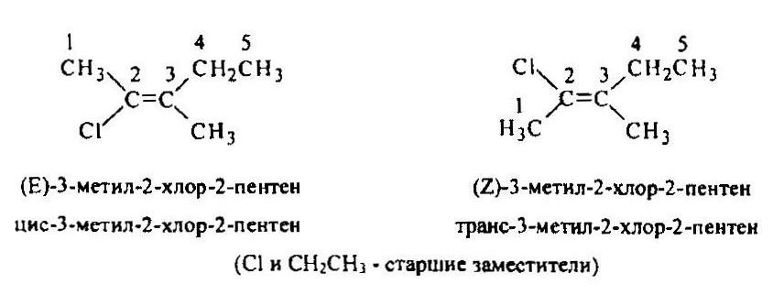

Существование геометрической изомерии в ряду олефинов связано с тем, что π-связь не допускает свободного вращения по оси σ-связи между двумя углеродными атомами. Переход одного геометрического изомера в другой возможен лишь при высоких температурах, когда энергия теплового движения достаточна для ослабления π-связи, при освещении благодаря поглощению световой энергии или при действии катализаторов, также ослабляющих π-связь.
Данные о числе структурных изомеров для первых восьми членов ряда приведены в табл. 5.1.

Таблица 5.1
Зависимость количества изомеров алканов, алкенов и алкинов от числа углеродных атомов
Число углеродных атомов | Количество изомеров алканов | Количество изомеров алкенов | Количество изомеров алкинов
1 | 1 | - | -
2 | 1 | 1 | 1
3 | 1 | 1 | 1
4 | 2 | 3 | 2
5 | 3 | 5 | 3
6 | 5 | 13 | 7
7 | 9 | 27 | 14
8 | 18 | 66 | 32

5.2. СПОСОБЫ ПОЛУЧЕНИЯ

Алкены, как сырье для органического синтеза, в природе не встречаются, однако они содержатся в некоторых нефтях. В чистом виде из нефти выделены углеводороды от С₆Н₁₂ до С₁₃Н₂₆.
Большая часть способов получения алкенов основана на реакциях элиминирования. Двойная связь в субстрате образуется в этих реакциях за счет отщепления молекулы водорода, галогена, воды или галогеноводорода.

Дегидрирование и крекинг (расщепление) алканов

Дегидрирование алканов служит основным источником алкенов в промышленности. Процесс проводят при высокой температуре (до 450 °С). В качестве катализатора применяют специальным образом приготовленный триоксид хрома. Из этана так получают этилен, из н-бутана – бутилены, а из изобутана – изобутилены.
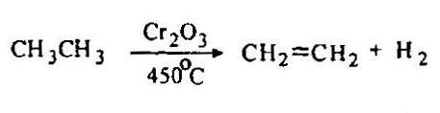

Крекинг алканов проводят при более высокой температуре. Этот процесс протекает менее однозначно с образованием целой гаммы продуктов.

Дегалогенирование вицинальных дигалогеналканов цинковой пылью в водно-спиртовом или уксуснокислом растворе

Дегидратация спиртов (реакция элиминирования)
Наиболее обычным способом получения олефинов в лабораторных условиях является дегидратация (отщепление воды) спиртов. Отщепление воды от спиртов проводят нагреванием спирта при высокой температуре в присутствии сильных минеральных кислот (H₂SO₄, H₃PO₄). При этом сначала образуется сложный эфир, который распадаясь наряду с этиленом дает молекулу кислоты. Дегидратацию этанола ведут при 180 °С.
Дегидратацию гомологов этанола ведут при более низкой температуре. Если возможно получение нескольких изомеров, то преимущественно образуется более замещенный алкен.

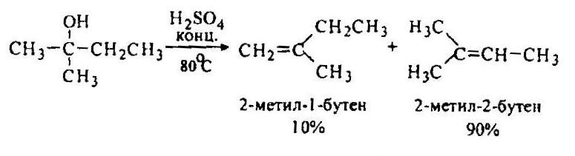
В процессе гидратации часто происходит перемещение двойной связи и строение полученного углеводорода не отвечает строению исходного спирта. Так, например, при дегидратации изоамилового спирта обычно получаются три углеводорода

Легкость дегидратации спиртов:
третичные > вторичные > первичные.
По другому способу пары спирта пропускают над твердым катализатором (Al₂O₃, оксиды тория или вольфрама). Температура реакции составляет 300-350 °С, а выход алкена приближается к теоретическому.

Дегидратацией спиртов получают также и циклоалкены: например, из циклогексанола получают циклогексен.

Дегидрогалогенирование галогеналканов
В конкуренции процессов дегидрогалогенирования (реакция элиминирования) и нуклеофильного замещения дегидрогалогенированию способствуют высокая основность реагента и повышенная температура. В качестве основания применяют спиртовые растворы NaOH или KOH или амины (анилин, пиридин, хинолин)

Как видно из приведенных данных, реакции дегидратации и дегидрогалогенирования протекают региоселективно. Изомерный состав продуктов указанных реакций элиминирования определяется правилом Зайцева.
Правило Зайцева: при дегидрогалогенировании и дегидратации спиртов протон преимущественно отщепляется от наименее гидрированного (имеющего меньшее число атомов водорода) углерода. Одним из факторов, объясняющих эмпирическое правило Зайцева, является различная устойчивость изомерных алкенов: при дегидратации и дегидрогалогенировании образуется наиболее замещенный, термодинамически более устойчивый алкен, т.е. преобладающий продуктом реакции элиминирования является алкен, имеющий большее число алкильных групп, связанных с атомами углерода двойной связи.
Легкость образования алкенов:

Гидрирование ацетиленовых углеводородов
В некоторых случаях ацетиленовые углеводороды с определенным строением получаются легче, чем отвечающие им по строению олефины. В таких случаях последние получают частным «селективным» гидрированием ацетиленовых углеводородов на специальных катализаторах.

5.3. ФИЗИЧЕСКИЕ СВОЙСТВА И СТРОЕНИЕ

Физические свойства алкенов (температуры кипения, плотности и т.д.) подобны свойствам соответствующих алканов (см. табл. 4.2).
Таблица 4.2
Физические свойства алкенов
Соединение | Формула | Тпл., °С | Ткип., °С | Плотность d₄²⁰
Этен (этилен) | СН₂=СН₂ | -169,2 | -103,8 | 0,5699*
Пропен | СН₃-СН=СН₂ | -185,2 | -47,7 | 0,5193*
1-Бутен | СH₂=CH-CH₂CH₃ | -185,3 | -6,3 | 0,5951*
цис-2-Бутен | CH₃-CH=CH-CH₃ | -138,9 | 3,7 | 0,6213
транс-2-Бутен | CH₃-CH=CH-CH₃ | -105,9 | 0,9 | 0,6042
2-Метил-1-пропен | (CH₃)₂=CH₂ | -140,8 | -6,9 | 0,5942*
1-Пентен | CH₂=CH-(CH₂)₂-CH₃ | -165,2 | 30,0 | 0,6405
цис-2-Пентен | CH₃-CH₂-CH=CH-CH₃ | -151,4 | 36,9 | 0,6556
транс-2-Пентен | CH₃-CH₂-CH=CH-CH₃ | -140,2 | 36,4 | 0,6482
2-Метил-1-бутен | CH₂=C(CH₃)-CH₂-CH₃ | -137,6 | 31,2 | 0,650
3-Метил-1-бутен | CH₂=CH-CH(CH₃)-CH₃ | -168,5 | 20,1 | 0,633
2-Метил-2-бутен | CH₃-C(CH₃)=CH-CH₃ | -133,16 | 38,6 | 0,662
1-Гексен | CH₂=CH-(CH₂)₃-CH₃ | -139,8 | 63,5 | 0,673
1-Гептен | CH₂=CH-(CH₂)₄-CH₃ | -119 | 93,6 | 0,697
1-Октен | CH₂=CH-(CH₂)₅-CH₃ | -101,7 | 121,3 | 0,716
1-Децен | CH₂=CH-(CH₂)₇-CH₃ | -66,3 | 170,6 | 0,740
1-Октадецен | CH₂=CH-(CH₂)₁₅-CH₃ | 18 | 179 при 15 мл | 0,791
* – при температуре кипения.

Первые четыре члена гомологического ряда этиленовх углеводородов – газы. Олефины с числом атомов углерода С₅-С₁₇ – жидкости. Высшие алкены, начиная с С₁₈ – твердые вещества.
Олефины с нормальной цепью углеродных атомов кипят при более высокой температуре, чем их изомеры с разветвленной цепью. Перемещение двойной связи в центр молекулы вызывает повышение температуры кипения. Цис-изомеры кипят при более высокой температуре, чем транс-изомеры.
Особого внимания заслуживает сравнение термодинамической устойчивости изомерных алкенов. Ниже в качестве примера приводится ряд возрастания термодинамической устойчивости изомерных бутенов (ряд составлен на основе экспериментальных данных теплот гидрирования):

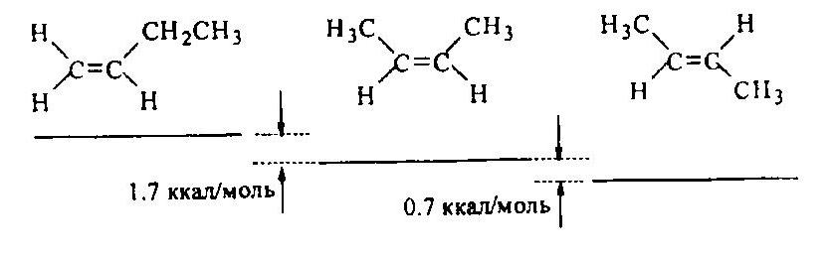

Дизамещенные алкены (цис- и транс-2-бутены) более устойчивы, чем монозамещенные (1-бутен) вследствии электронодонорного эффекта метильных групп. Транс-2-бутен более устойчив, чем цис-2-бутен вследствие наличия в последнем пространственного отталкивания метильных групп, находящихся у соседних атомов углерода:

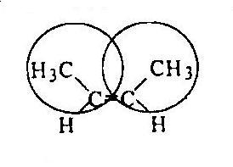

Хотя различия в энергиях образования изомерных цис- и транс-алкенов составляет не более 1 ккал/моль, энергия активации для перехода одного изомера в другой очень велика, около 65 ккал/моль. Это объясняется тем, что указанный переход требует разрыва π-связи. Геометрические изомеры – цис- и транс-алкены – являются, таким образом, конфигурационными изомерами.
Высокий энергетический барьер взаимных превращений цис- и транс-изомерных алкенов обусловлен особенностями электронной структуры алкенов.

5.4. ЭЛЕКТРОННОЕ СТРОЕНИЕ АЛКЕНОВ И ОБЩАЯ ХАРАКТЕРИСТИКА РЕАКЦИОННОЙ СПОСОБНОСТИ АЛКЕНОВ

Электронное строение алкенов иллюстрируется ниже на примере этилена.
В терминах правила октетов электронное строение этилена представляется следующей формулой Льюиса

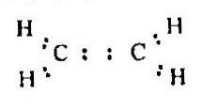

В терминах гибридизации атомных орбиталей двойная связь образована за счет перекрывания вдоль линии С-С-связи sp²-гибридных орбиталей атомов углерода (σ-связь) и бокового перекрывания негибридизованных углеродных р-орбиталей (π-связь).

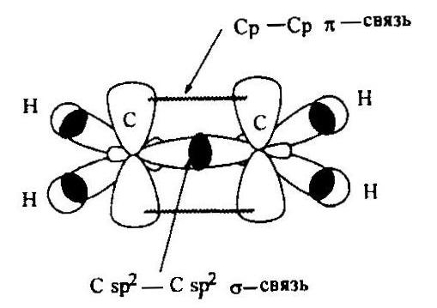

В терминах теории МО (метод МОХ) линейная комбинация двух атомных р_{π}-орбиталей атомов углерода формирует две π-МО этилена, связывающую φ₁ и разрыхляющую φ₂ (рис. 4.1).

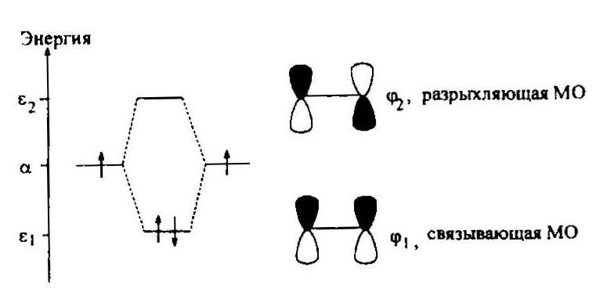
Рис. 5.1. Формирование π-МО этилена

Рассчитанные значения энергий и собственных коэффициентов π-МО этилена приведены ниже

По сравнению с алканами алкены значительно легче ионизируются.
Первый потенциал ионизации этилена составляет лишь 10,5 эВ, при этом электрон уходит с занятой π-орбитали, которая является в молекуле этилена высшей занятой молекулярной орбиталью (ВЗМО).

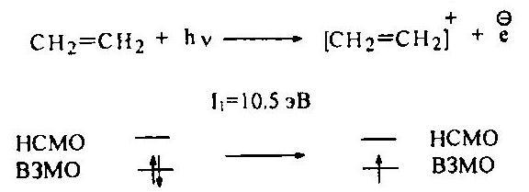

По сравнению с алканами алкены имеют более высокое сродство к электрону. В частности, первое значение электронного сродства этилена, равное -1,78 эВ, соответствует тому, что избыточный электрон достаточно легко (по сравнению с алканами) «садится» на низшую свободную молекулярную орбиталь (НСМО) с образованием анион-радикала этилена.

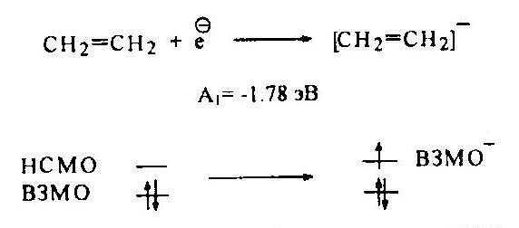

Соответственно указанным значениям I₁ и А₁ жесткость электронной оболочки молекулы этилена оценивается сравнительно низкой величиной
,
что значительно ниже, нежели у алканов (сравни ).
Вследствие электронодонорного эффекта алкильных групп гомологи этилена ионизируются еще легче; в частности, первые потенциалы ионизации пропена и цис-бутена равны соответственно 9,73 и 9,12 эВ.
Еще одним доказательством электронодонорного эффекта метильных групп, связанных с двойной связью, является отличный от нуля дипольный момент цис-2-бутена:

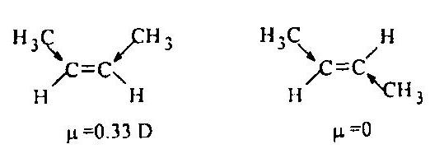

В полном согласии с этими параметрами электронной структуры находится значительно более высокая реакционная способность алкенов по сравнению с алканами. Пространственная и энергетическая доступность π-МО алкена объясняет его повышенную склонность, прежде всего, к реакциям электрофильного присоединения.

5.5. РПЕАКЦИИ ЭЛЕКТРОФИЛЬНОГО ПРИСОЕДИНЕНИЯ (А_{Е})

Электрофильное присоединение (А_{Е}) – присоединение, в котором в скоростьлимитирующей стадии атакующей частицей является электрофил. Как правило, реакции электрофильного присоединения начинаются со стадии образования π-комплекса. При этом молекула алкена выступает в качестве π-донора. Эта стадия протекает быстро, не влияет на скорость всего процесса и часто в схемах механизмов опускается.

Гидрогалогенирование.
Гидрогалогенированием называют присоединение галогеноводородов по кратной углерод-углеродной связи.
Механизм реакции.
Стадия 1 – образование π-комплекса:

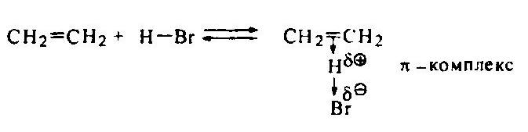

Стадия 2 – образование промежуточного карбокатиона (σ-комплекса) является медленной, скоростьлимитирующей стадией:

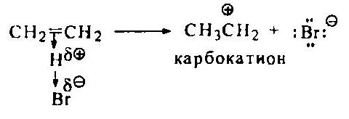

Стадия 3 – присоединение нуклеофила протекает быстро:

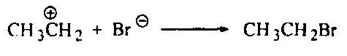

Реакции гидрогалогенирования несимметричных алкенов отличаются высокой региоселективностью.
Региоселективная реакция – реакция, в которой преимущественно образуется из двух структурных изомеров.
В зависимости от характера заместителей у двойной связи гидрогалогенирование может идти по двум направлениям.

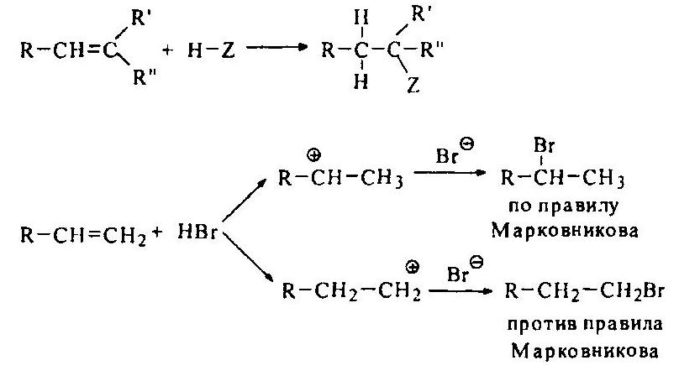

Правило Марковникова: при присоединении галогеноводорода к несимметричному алкену протон реагента преимущественно присоединяется к более гидрированному (имеющему большее число атомов водорода) атому углерода.

Современная трактовка правила Марковникова: реакция протекает быстрее через тот активированный комплекс (переходное состояние), который имеет меньшую энергию. И поскольку более низкая энергия активации обеспечивает более высокую скорость реакции, быстрее образуется более стабильный карбокатион (постулат Хэммонда!). При наличии электронодонорных заместителей (R=СН₃, ОСН₃ и т.д.) у двойной связи более устойчивым оказывается вторичный карбокатион.

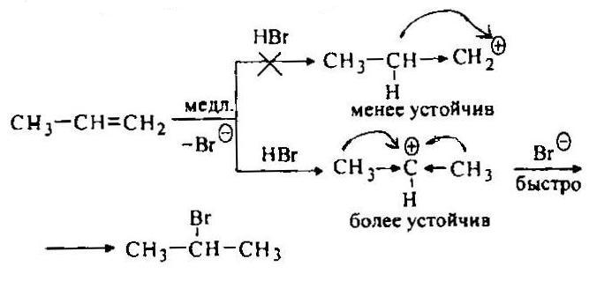

Реакция при этом следует правилу Марковникова и обладает высокой региоселективностью, т.е. протекает с образованием лишь одного из двух возможных изомеров. На рис. 4.2 показана энергетическая диаграмма гидробромирования пропена: из двух конкурирующих реакций преобладает та, в которой образуется более устойчивый изопропил-катион.
При наличии рядом с двойной связью электроноакцепторного заместителя реакция идет против правила Марковникова. Теоретическим объяснением и этому результату является различие в энергиях образования соответствующих промежуточных карбокатионов; в этом случае более стабильным оказывается первичный (т.е. менее замещенный) карбокатион, в котором дестабилизирующее действие нитрогруппы слабее.

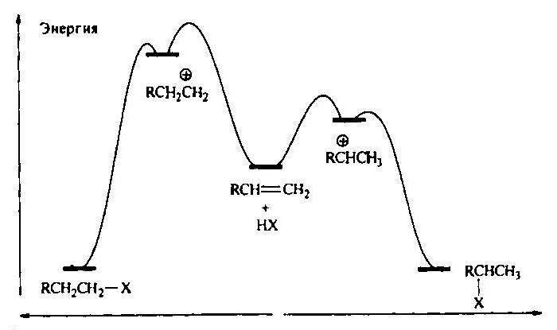
Рис. 5.2. Энергетическая диаграмма гидробромирования пропена

Если при присоединении галогеноводорода к алкену возникает хиральный центр, стереохимическим результатом реакции является образование пары энантиомеров в эквимолярном соотношении (т.е. рацемической смеси):
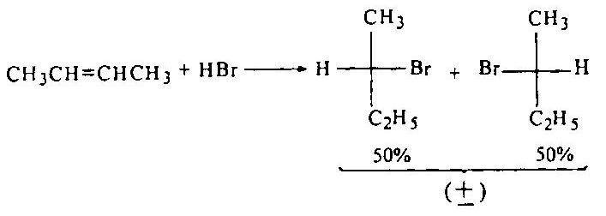

Такой результат является следствием образования в качестве промежуточного продукта карбокатиона, в котором атом углерода находится в sp²-гибридизации и имеет три связи, находящиеся в одной плоскости. Атака такого карбокатиона анионом брома равновероятна с обеих сторон.

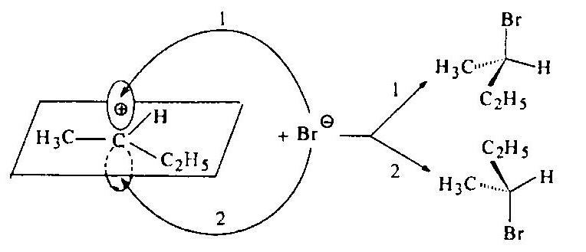

В ходе атаки сверху (направление 1) образуется ®-2-бромбутан, а при атаке снизу (направление 2) продуктом является (S)-2-бромбутан.

Галогенирование.
Галогенирование алкенов также протекает как электрофильное присоединение, которое проводят в растворе в отсутствие инициаторов радикальных реакций. Скорость реакции зависит от природы галогена и строения олефина. Фтор реагирует с воспламенением, йод – медленно на солнечном свету. Реакция присоединения облегчается при увеличении числа заместителей у двойной связи.

Механизм электрофильного присоединения брома.
Стадия 1 – образование π-комплекса:

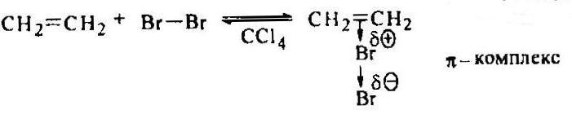

Стадия 2 – образование промежуточного σ-комплекса, циклического бромониевого иона::

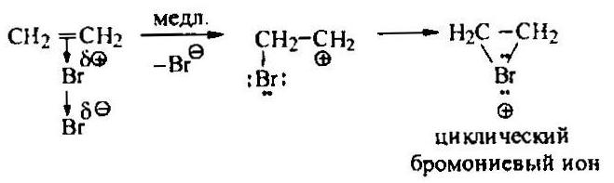

Циклический бромониевый ион более стабилен, чем открытый 2-бромэтилкатион. Причина такой стабильности состоит в том, что в циклическом бромониевым ионе все атомы имеют по восемь электронов на внешнем электронном уровне, в то время как в 2-бромэтил-катионе у атома углерода имеется лишь шесть электронов. Очевидно, что образование циклического бромониевого иона сопровождается гетеролитическим разрывом связи Br-Br и отщеплением бромида иона.

Стадия 3 – присоединение бромид-иона, протекающее как анти-присоединение к циклическому бромониевому иону:

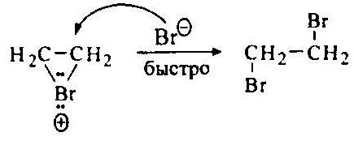

Бромониевый ион – катион, имеющий положительный заряд на атоме брома.
Анти-присоединение – присоединение фрагментов атакующего реагента с противоположных сторон относительно плоскости молекулы алкена.
Доказательства справедливости такого механизма реакции следует из стереохимии присоединения брома к некоторым алкенам:

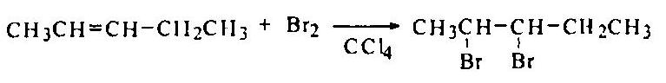

Ниже показана стереохимия присоединения брома к (Z)- и (Е)-2- пентенам и к циклогексену.

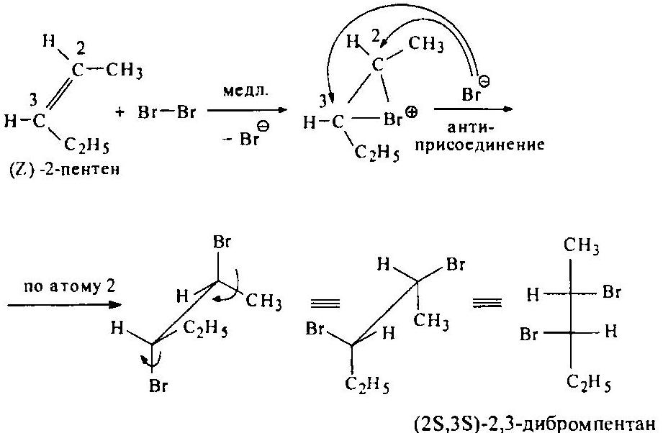

Вследствие равновероятности присоединения по атомам 2 и 3 в результате реакции (Z)-2-пентена с Br₂ образуется пара энантиомеров 2,3-дибромпентана трео-ряда в виде рацемата.
Присоединение брома к (Е)-2-пентену по той же схеме дает пару энантиомеров (2S,3R- и 2R,3S-) 2,3-дибромпентана эритро-ряда также в виде рацемата.
Реакция брома с циклогексеном также протекает как анти-присоединение с промежуточным образованием циклического бромониевого иона и приводит к образованию только транс-1,2-дибромциклогексана в наиболее устойчивой (е,е)-конформации.

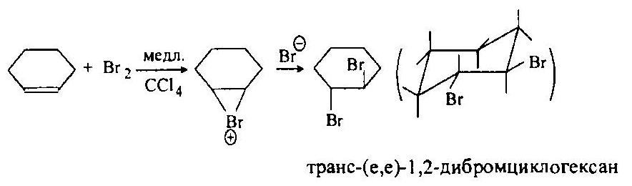

Смешанные галогены присоединяются к алкенам в соответствии с поляризацией связи Hal-Hal.
Начальной стадией при этом является образование более устойчивого карбокатиона.

Присоединение хлора к алкену также протекает с промежуточным образованием циклического хлорониевого иона. При этом, однако, нужно иметь в виду, что склонность хлора к образованию такого иона существенно меньше и существуют примеры присоединения хлора, протекающего с промежуточным образованием открытой формы карбокатиона.

Гидратация.
Гидратацией называют реакцию присоединения воды.
Гидратация алкенов также протекает, как реакция А_{Е}. осуществить гидратацию можно двумя путями:
а) присоединением серной кислоты к алкену (при этом соблюдается правило Марковникова) с последующим гидролизом образующейся алкилсерной кислоты; по такой схеме с алкенами реагирует концентрированная серная кислота:

б) действием разбавленных минеральных кислот:

Ниже приводится механизм гидратации алкенов разбавленными минеральными кислотами.

Стадия 1 – образование промежуточного карбокатиона:

Стадия 2 – присоединение воды как нуклеофила:
Стадия 3 – депротонирование алкоксониевого иона, протекающее как кислотно-основное взаимодействие:

И в этих условиях гидратация несимметричных алкенов протекает по правилу Марковникова.

Оксимеркурирование.
В водной среде алкены реагируют с ацетатом ртути с образованием ртутьорганического соединения:

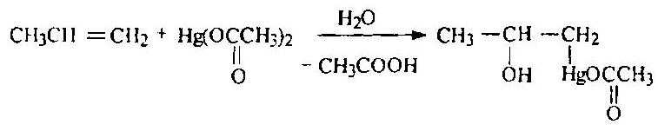

Эту реакцию называют оксимеркурированием.
При обработке получаемого ртутьорганического соединения борогидратом натрия образуются спирты. Эту реакцию называют демеркурированием:

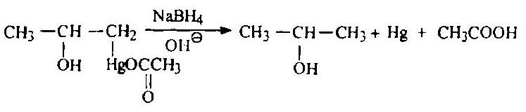

Таким образом, в результате оксимеркурирования алкена и последующего демеркурирования ртутьпроизводного образуется спирт, причем гидратация алкена по завершении обеих стадий происходит по правилу Марковникова. Соответствующие спирты из алкенов образуются с высокими выходами (80-90 %). Реакция оксимеркурирования – демеркурирования является поэтому прекрасным лабораторным методом гидратации алкенов.
Механизм оксимеркурирования основан на ионизации ацетата ртути с образованием катиона CH₃COOHg⁺. Этот катион реагирует с углерод-углеродной двойной связью так же, как и протон. Однако в отличие от прямой гидратации алкенов (когда промежуточно образуются карбокатионы, склонные к перегруппировкам) в данной реакции образуется минимальное количество побочных продуктов.

Стадия 1 – ионизация ацетата ртути:

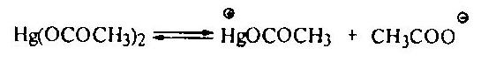

Стадия 2 – образование промежуточного карбокатиона:

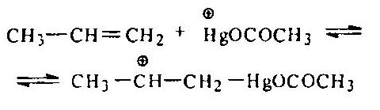

Стадия 3 – стабилизация промежуточного карбокатиона:

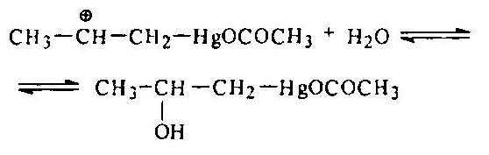

Гидроборирование.
Гидроборированием называют процесс присоединения диборана к алкенам:

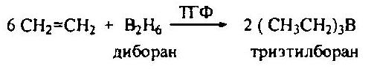

Процесс гидроборирования, приводящий к триалкилборану, протекает ступенчато, с образованием последовательно моноалкилборана, диалкилборана и триалкилборана:

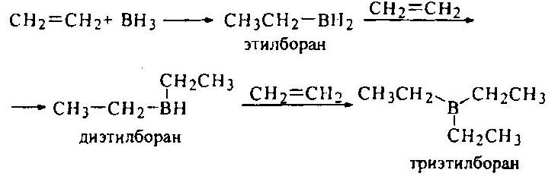

При взаимодействии диборана с несимметричными алкенами бор присоединяется к наиболее гидрированному атому углерода:

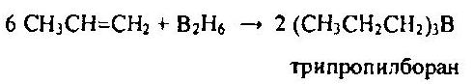

Такому присоединению способствуют и пространственный, и электронный факторы.
Так, атом бора больше атома водорода и более вероятна его взаимодействие с наименее пространственно затрудненным атомом углерода.
Хотя присоединение диборана к алкену представляют как одностадийный процесс с циклическим переходным состоянием,

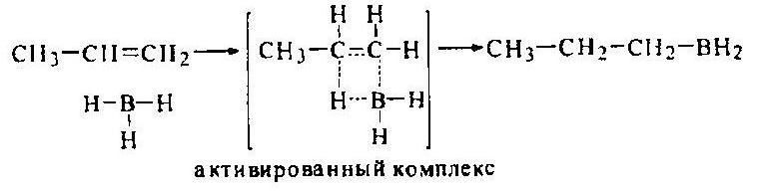

разрыв и образование отдельных связей не протекает в нем одновременно (синхронно). Образование связи С–В несколько опережает образование связи С–Н, так что переходное состояние приобретает катионоидный характер. Его энергетика определяется поэтому теми же факторами, что и в реакциях А_{Е}-типа: локализация положительного заряда на вторичном С-атоме (активированный комплекс 1) более предпочтительна, чем на первичном (активированный комплекс 2):

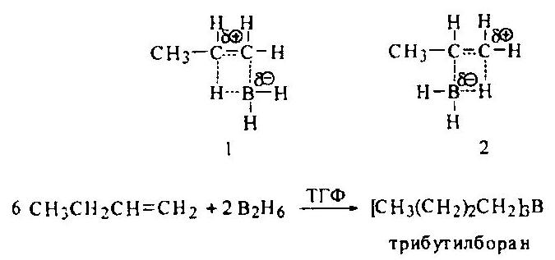

Связь бор-углерод весьма лабильна. Поэтому образующиеся в результате гидроборирования легко подвергаются дальнейшим превращениям. Так, при их окислении пероксидом водорода в щелочной среде образуются спирты:

В результате этих превращений олефины претерпевают гидратацию против правила Марковникова.
При обработке триалкилборанов карбоновыми кислотами образуются алканы. Так как образование триалкилборана протекает через циклическое переходное состояние, продуктом превращения является цис-изомер, а присоединение водорода к двойной связи, в целом, рассматривается как син-присоединение. Продуктом такого превращения является цис-аддукт:

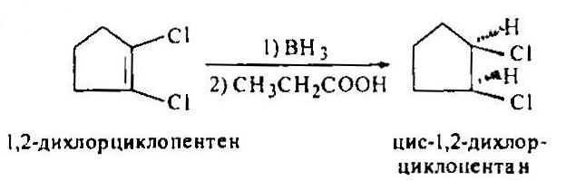

Син-присоединение – присоединение фрагментов атакующего реагента с одной и той же стороны относительно плоскости молекулы субстрата.

Присоединение хлорноватистой кислоты.
При взаимодействии алкенов с хлорноватистой кислотой действием хлора в водной среде получают хлоргидраты алкенов, например, пропиленхлоргидрин.

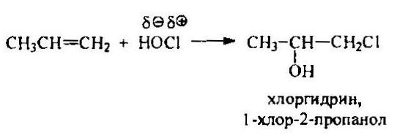

Реакция так же подчиняется правилу Марковникова: электрофильный хлор направляется к более гидрированному атому углерода.
Часто для получения хлоргидринов из алкенов в качестве реагентов используют хлор и воду:

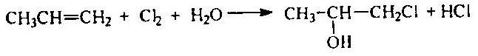

Эта реакция также протекает по механизму А_{Е}.

Стадия 1 – образование π-комплекса:

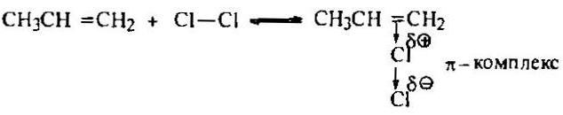

Стадия 2 – образование промежуточного карбокатиона (σ-комплекса):

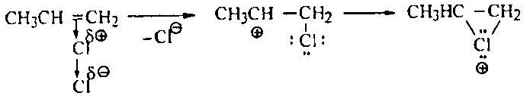

Так как хлор обладает высокой электроотрицательностью, открытая форма хлорониевого иона представляется наиболее вероятной. Доказательством этого является отсутствие стереоспецифичности в реакциях образования хлоргидринов.
Стадия 3 – взаимодействие промежуточного карбокатиона с водой как нуклеофилом:

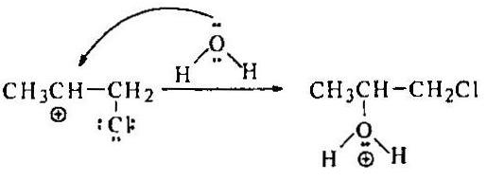

Стадия 4 – депротонирование алкоксониевого иона:

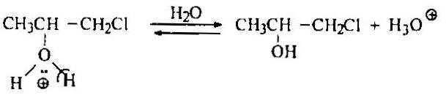

В ряду гомологов этилена, чем более замещенным является алкен, тем выше его реакционная способность в реакциях электрофильного присоединения. Это объясняется тем, что алкильные группы стабилизируют промежуточно образующийся карбокатион.

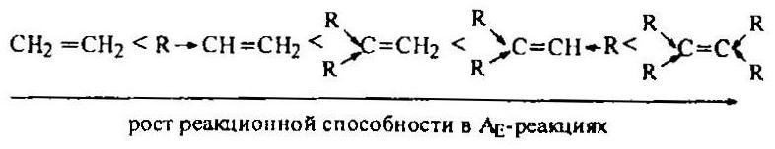

Присоединение алканов. Алкилирование.
Изобутан и изобутилен реагируют в присутствии кислого катализатора образуя 2,2,4-триметилпентан, или «изооктан»:

Механизм реакции:
1.
2.
3.
Затем (2), (3), (2), (3) и т.д.

Первые две стадии такие же, как и в реакции димеризации. На стадии (3) карбониевый ион вырывает атом водорода с его парой электронов (гидрид-ион) из молекулы алкана, а новый карбониевый ион продолжает цепь.

5.6. РЕАКЦИИ РАДИКАЛЬНОГО ПРИСОЕДИНЕНИЯ (A_{R})

В условиях, способствующих гомолитическому разрыву связей (газовая фаза, освещение, воздействие повышенной температуры, присутствие пероксидов), присоединение к алкенам протекает по радикальному цепному механизму.

Галогенирование.
Галогенирование пропена ведет к образованию 1,2-дибромпропана:

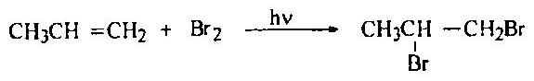

Механизм реакции
Стадия 1 – гомолиз молекулы брома:

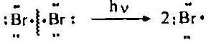

Стадия 2 – образование бромалкильного радикала:

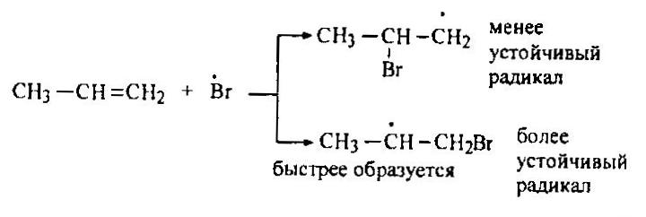

Стадия 3 – образование конечного продукта, продолжение цепи:

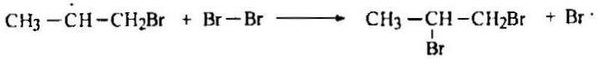

Активность галогенов в подобных реакциях соответствует ряду:
Cl₂ > Br₂ > I₂, что объясняется соответствующей активностью атомов галогенов.
Йод к алкенам по радикальному механизму практически не присоединяется из-за низкой активности атомарного йода. Напротив, из-за высокой активности атомарного хлора, хлор не дает длинных цепей.

Гидробромирование.
Несимметричные алкены присоединяют HBr в присутствии пероксидов (или других инициаторов свободно-радикального процесса) против правила Марковникова (эффект Хараша):

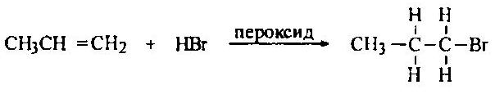

Объяснению этому факту дает механизм реакции. Поскольку пероксид способствует гомолитическому разрыву связи H-Br, реакция протекает по радикальному цепному механизму.

Стадия 1 – разложение пероксида:
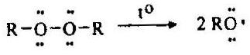
Стадия 2 – инициирование цепи:
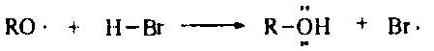
Стадия 3 – образование бромалкильного радикала:
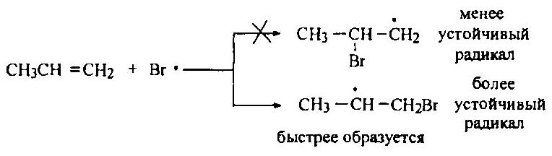
Стадия 4 – образование продукта, продолжение цепи:
HCl и HI крайне малоактивны в радикальном присоединении к алкенам в указанных условиях. Связь H-Cl оказывается слишком прочной к гомолитическому разрыву. Напротив, молекула HI легко образует атомарный йод, который, однако, является малореакционноспособным.

5.7. РЕАКЦИИ РАДИКАЛЬНОГО ЗАМЕЩЕНИЯ

Аллильное замещение – взаимодействие алкилэтиленов с Cl₂ и Br₂ при высоких температурах, которое ведет к замещению атома водорода в аллильном положении на галоген. Двойная связь при этом в конечном продукте сохраняется.

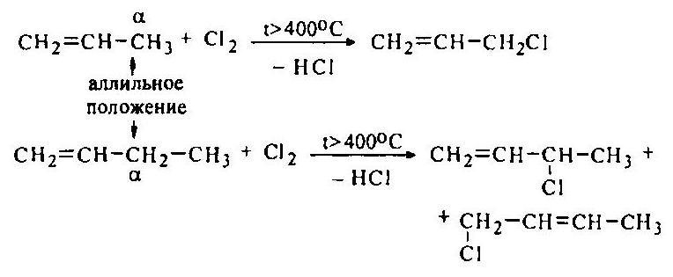

Реакция протекает как радикальный цепной процесс (S_{R}). Высокая температура способствует гомолизу молекулы хлора и образованию радикалов.

Стадия 1 – инициирование цепи:
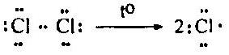
Стадия 2 – развитие цепи, образование аллильного радикала:
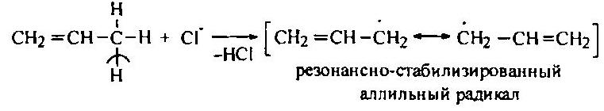
Стадия 3 – продолжение цепи:
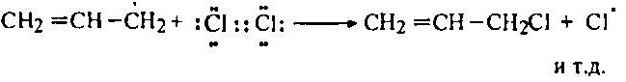

Предпочтительность аллильного положения в реакциях радикального замещения определяется, таким образом, повышенной устойчивостью промежуточно образующегося аллильного радикала.

5.8. ГИДРИРОВАНИЕ АЛКЕНОВ

Реакция гидрирования алкенов сопровождается присоединением водорода по двойной связи.
Термодинамически эта реакция весьма выгодна:
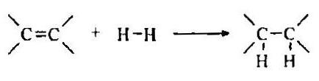

С=С Н–Н С–С С–Н
Энергия связей (кДж/моль:) 611 431 343 412,5
Разрываются С=С и Н–Н связи, ∆Н = - 1042 кДж/моль
Образуются С–С и 2 С–Н связи, ∆Н = - 1168 кДж/моль
∆Н реакции = ∆Н продукта - ∆Н исходного вещества =
= - 1168 + 1042 = - 126 кДж/моль

Гидрирование алкенов является одной из реакций, которые применяют для оценки относительной термодинамической устойчивости изомерных алкенов. Ниже на энергетической диаграмме сравниваются теплоты гидрирования изомерных бутенов (рис. 4.3).
Различия в теплотах гидрирования определяются устойчивостью соответствующих изомеров.

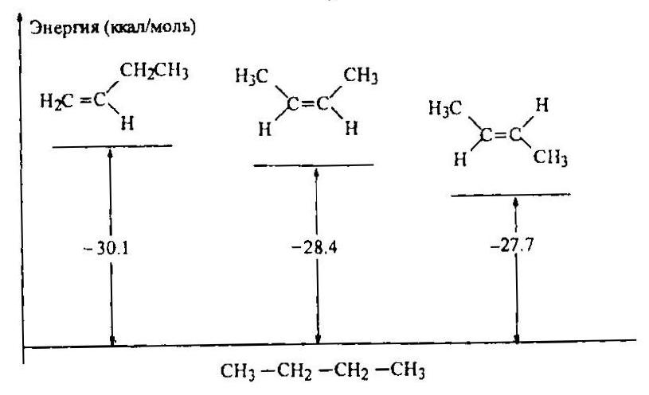
Рис. 5.3. Теплоты гидрирования изомерных бутенов

Гетерогенное каталитическое гидрирование.
Гетерогенное гидрирование алкенов проводят на твердых катализаторах (гетерогенный катализ), например на металлах – платина, палладий, никель. Эти металлы способны адсорбировать водород и образовывать координационные связи с алкенами. Реакция протекает на поверхности металла, стереоселективно как син-присоединение (рис. 4.4).

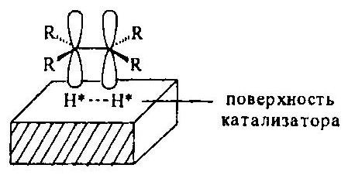

Рис. 5.4. Схема син-присоединения водорода к алкенам при их гетерогенном каталитическом гидрировании

Гомогенное каталитическое гидрирование.
Гомогенное каталитическое гидрирование проводят в растворе. Одним из наиболее часто применяемых катализаторов является трис(трифенилфосфин)карбонил(гидрид)родия.
Согласно схеме механизма, реакция протекает в координационной сфере родия так, что оба атома водорода могут присоединяться к двойной связи только с одной стороны молекулы алкена. Процесс протекает, таким образом, как син-присоединение.

5.9. ОКИСЛЕНИЕ АЛКЕНОВ

Окисление алкенов может проходить в нескольких направлениях:
- С сохранением углеродного скелета молекулы: так протекает эпоксидирование и гидроксилирование двойной связи;
- С разрывам С=С всязи: так идут озонолиз и исчерпывающее окисление алкенов. В зависимости от типа окисления применяют различные окислители.

Эпоксидирование.
Эпоксидирование – образование эпоксидов (циклических простых эфиров) при действии пероскикислоты (надкислоты) на алкен (реакция Прилежаева).

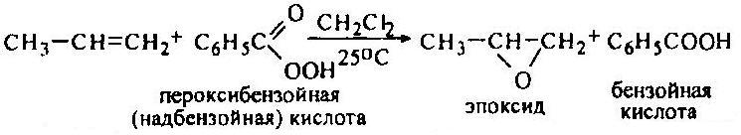

Тот же результат получается при окислении олефинов раствором Н₂О₂ в ацетонитриле.
В промышленности этиленоксид получают окислением этилена кислородом воздуха в присутствии серебряного катализатора:

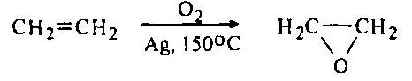

Гидроксилирование.
Существует ряд окислительных реагентов, с помощью которых в мягких условиях возможно присоединение двух групп ОН к алкенам. При окислении оксидом осмия (VIII) или водным раствором перманганата калия образуются гликоли – вицинальные двухатомные спирты (диолы).

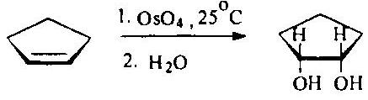 | Реакция Криге.

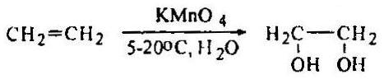 | Реакция Вагнера.

Реакция протекает по типу син-присоединения, т.е. атака окислителем атомов углерода двойной связи осуществляется с одной и той же стороны (сверху или снизу) плоскости молекулы алкена; поэтому реакция отличается стереоспецифичностью.

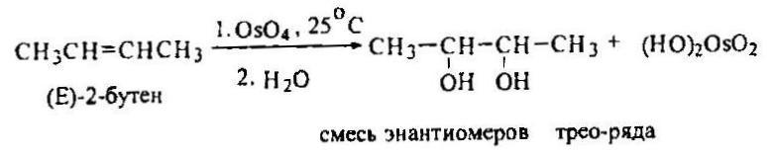

Оксид осмия (VIII) присоединяется к алкенам, образуя циклический эфир, в котором Os-O легко гидролизуется, что приводит к 1,2-диолу.

Присоединение OsO₄ снизу:

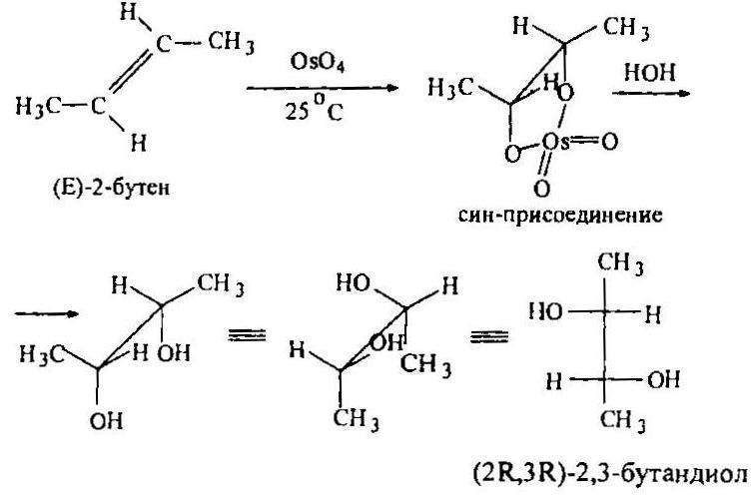

Присоединение OsO₄ сверху:

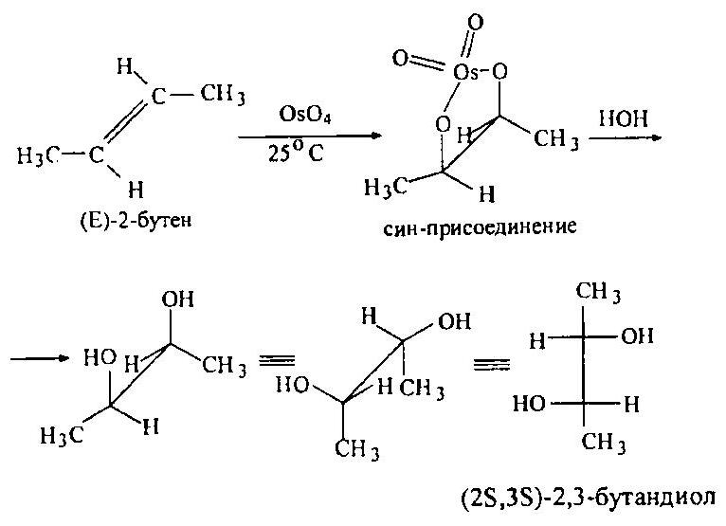

Вследствии равновероятности присоединения OsO₄ к молекуле (Е)-2-бутена сверху и снизу, в результате гидроксилирования образуется рацемическая смесь энантиомеров (2R,3R- и 2S,3S-) 2,3-бутандиола трео-ряда.
Гидроксилирование (Z)-2-бутена в аналогичных условиях дает идентичные (2R,3S- и 2S,3R-) 2,3-бутандиолы. Каждый из этих энантиомеров не имеет оптической активности, поскольку является мезоформой.
Оксид осмия (VIII) OsO₄ может применяться как в эквимолярном к алкену количестве, так и в каталитических количествах, совместно с пероксидом водорода (реагент Майласа). Убедительным доказательством факта син-присоединения в этих условиях является образование диолов исключительно цис-строения при окислении циклоалкенов:

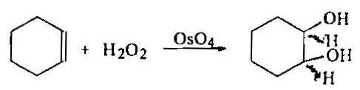

Реакция гидроксилирования алкенов, протекающая под действием холодного раствора перманганата калия и известная как реакция Вагнера, имеет в настоящее время меньшее синтетическое значение, поскольку сопровождается образованием значительного числа побочных продуктов.

Озонолиз.
Озонолизом называют окисление алкенов озоном, состоящее из последовательных стадий:
а) присоединение озона к алкену (озонирование);
б) гидролиз полученного в результате озонирования продукта, называемого озонидом.

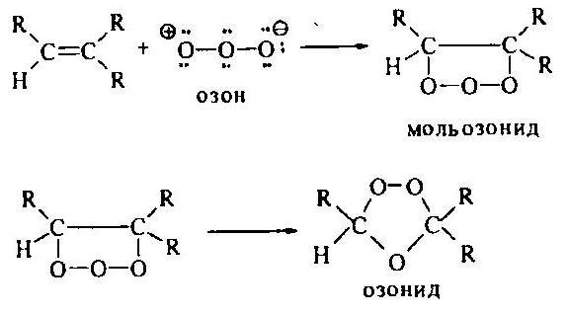

В присутствии цинковой пыли как восстановителя при гидролизе озониды, в зависимости от строения алкена, превращаются в альдегиды и кетоны. Если гидролиз проводится в отсутствие восстановителя, то продуктами озонолиза являются карбоновые кислоты и кетоны.

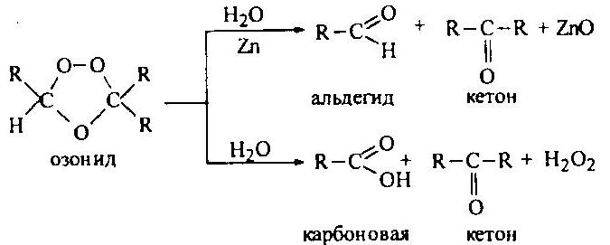

При восстановлении озонидов борогидридом натрия образуются спирты.
Окисление алкенов проводят и в более жестких условиях (действием , или при нагревании). Продуктами реакции (в зависимости от строения алкена) являются карбоновые кислоты и кетоны.

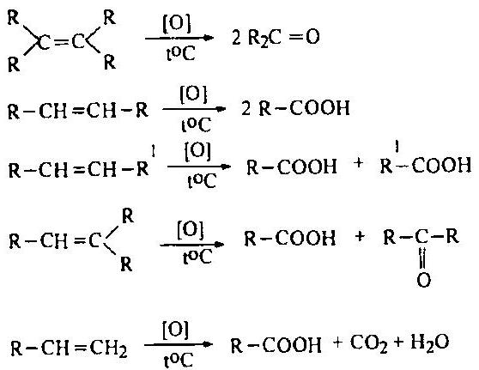

Окисление этилена в присутствии солей палладия.
Алкены окисляют и в присутствии солей палладия, например, этилен до ацетальдегида:

Реакция протекает в кислой среде, не сопровождается изменением числа атомов углерода в молекуле и является в настоящее время основным источником ацетальдегида в промышленности.
Окисление гомологов этилена в тех же условиях идет по наименее гидрированному атому углерода двойной связи с образованием кетонов. В частности, при окислении пропена при этом образуется ацетон.

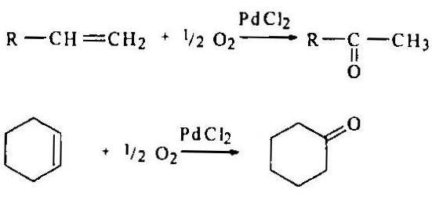

Гидроформилирование алкенов.
Примером все возрастающей роли комплексов переходных металлов в химии алкенов является реакция алкенов с оксидом углерода (II) и водородом. Реакция протекает под давлением и при нагревании в присутствии комплексов переходных металлов и является одним из наиболее эффективных методов получения альдегидов и первичных спиртов. Эта реакция называется гидроформилированием алкенов, а соответствующий процесс в промышленности называют оксо-синтезом.

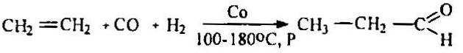

Важной в промышленном отношении (путь от пропилена к бутадиену, от изобутилена к изопропену) является реакция Принса – присоединение формальдегида в кислой среде к олефинам (другие альдегиды реагируют аналогично).

Полученный карбокатион стабилизируется в зависимости от условий путем выброса протона или захвата аниона:

Затем оба продукта легко превращаются в диен. Третий путь стабилизации карбокатиона состоит во взаимодействии карбокатиона с формальдегидом и замыкании в гетероциклическое соединение – замещенный 1,3-диоксан:

5.10. ПРИСОЕДИНЕНИЕ КАРБЕНОВ И КАРБЕНОИДОВ

Карбеном называют нейтральную высокореакционную частицу общей формулы :CR₂, в которой атом углерода в валентной оболочке имеет только шесть электронов.
Карбен :CH₂ образуется в результате фотохимического разложения кетена и диазометана.

Одной из реакций, в которой может быть получен дихлоркарбен :CCl₂, является реакция хлороформа с сильным основанием.

Вследствие электроноакцепторного действия трех атомов хлора хлороформ является весьма сильной СН кислотой. Поэтому первой стадией является ионизация молекулы хлороформа; последующее отщепление хлорид-иона ведет к образованию дихлоркарбена:

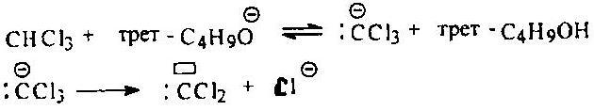

Полагают, что атом углерода в карбенах :CR₂ находится в состоянии sp²-гибридизации. Две его sp²-гибридные орбитали участвуют в ковалентном связывании с заместителями R, а третья занята неподеленной парой электронов. Одна р-орбиталь углерода остается вакантной, что и объясняет их электрофильный характер (это – так называемая синглентная форма карбена).
Карбены легко реагируют с алкенами с образованием производных циклопропана.

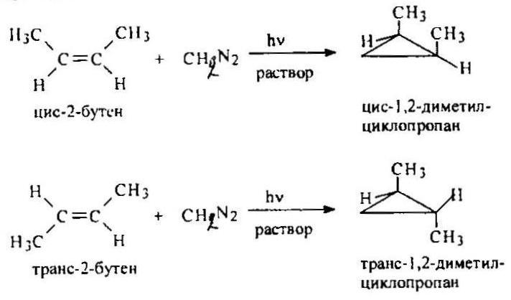

Еще более сильными электрофилами являются дихлор- и дибромкарбены :CCl₂ и :CBr₂. Их присоединение к алкенам также протекает стереоспецифично.
В ряде реакций образование карбенов как кинетически независимых частиц не доказано, однако промежуточные соединения в этих реакциях ведут себя подобно карбенам и называются карбеноидами.

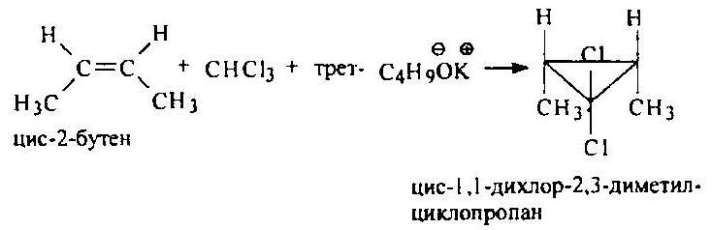

Такой реакцией является реакция Симмонса-Смита, в которой алкен обрабатывают смесью дийодметана с цинковой пылью.

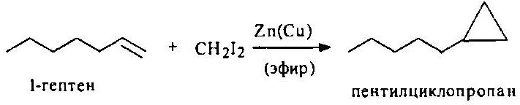

Реакция начинается с образования йодметилцинк йодида,
который и выступает затем в качестве карбеноидной частицы.

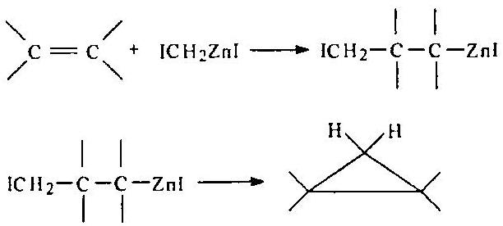

5.11. РЕАКЦИИ ОЛИГОМЕРИЗАЦИИ И ПОЛИМЕРИЗАЦИИ АЛКЕНОВ

Алкены способны соединяться между собой с образованием длинных цепей из углеродных атомов. Это реакции олигомеризации (димеризации, тримеризации, тетрамеризации и т.д.) и полимеризации.
Полимеризация – химический процесс, в котором молекулы ненасыщенного углеводорода присоединяются одна к другой за счет разрыва π-связей и образования новых σ- связей.

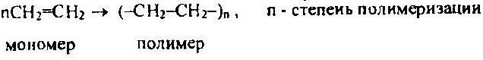

Молекулы, вступающие в реакцию полимеризации, называются мономерами. Высокомолекулярные соединения, образующиеся при полимеризации, называются полимерами.
Полимер, полученный из одинаковых мономеров, называется гомополимером. Полимер, полученный из различных мономеров, называется гетерополимером, или сополимером.
Число молекул, соединяющихся друг с другом, называют степенью полимеризации.
Цепная полимеризация приводит к образованию высокомолекулярных соединений с n > 1000.
Ступенчатая полимеризация приводит к низкомолекулярным полимерам – олигомерам: димерам (n = 2), триммерам (n = 3) и т.д.
Примером ступенчатой полимеризации является димеризация изобутилена, протекающая под действием 60 %-й H₂SO₄:

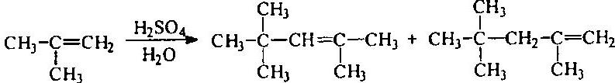

Механизм димеризации

Стадия 1 – присоединение протона к алкену с образованием карбокатиона:
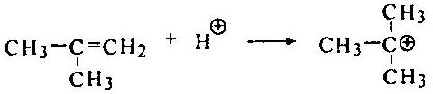
Стадия 2 – взаимодействие карбокатиона с алкеном:

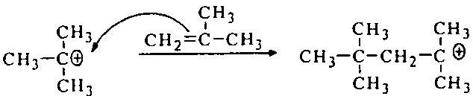
Стадия 3 – стабилизация карбокатиона с отщеплением протона:

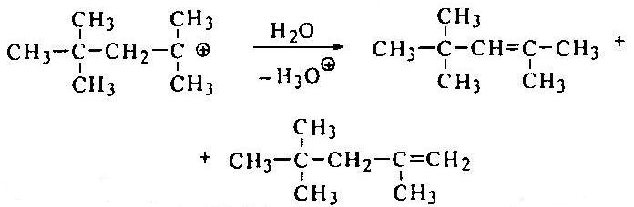

Дальнейшая полимеризация приводит к полиизобутилену:

Большинство реакций полимеризации алкенов, имеющих промышленное значение, протекают по цепному механизму и, в зависимости от характера реагента, инициирующего процесс, могут быть радикальными, катионными, анионными и ионно-координационными.

Свободнорадикальная полимеризация.

Примером этой реакции является получение в промышленности поливинилхлорида, тефлона, полиэтилена высокого давления:

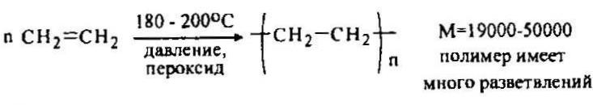

Реакция протекает как цепной, радикальный процесс.

Стадия 1 – инициирование:
Стадия 2 – зарождение цепи:
Стадия 3 – рост цепи:
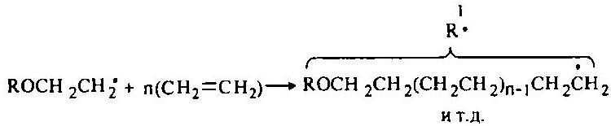
Стадия 4 – обрыв цепи:
и др.

Пропилен и изобутилен полимеризуются по радикальному механизму с трудом, для них наиболее характерна катионная и ионно-координационная полимеризация.
Катионная полимеризация.
Эта полимеризация протекает по механизму, включающему промежуточное образование карбониевых ионов, обычно в присутствии кислот (H₂SO₄, H₃PO₄, HF, BF₃, AlCl₃ и т.д.).

Недостатком и радикальной, и ионной полимеризации является образование нестереорегулярных (атактических) полимеров, т.е. полимеров, в которых нет определенной ориентации метильных групп в пространстве.

Анионная и ионно-координационная полимеризация.
Анионная полимеризация инициируется присоединением нуклеофила по двойной связи. Простые алкены инертны к большинству нуклеофильных или основных реагентов, однако реагируют с очень сильными нуклеофилами.
Хорошими инициаторами анионной полимеризации являются некоторые металлоорганические соединения, как амилнатрий и бутиллитий.

Ионно-координационная полимеризация протекает под действием металлоорганических соединений, чаще всего катализатора Циглера-Натта (C₂H₅)3Al+TiCl₄, и используется, в частности, для получения полипропилена и полиэтилена низкого давления:

Важным преимуществом ионно-координационной полимеризации является то, что в ее ходе образуется стереорегулярные (изотактические) полимеры. В случае пропилена речь идет об образовании полимера, в котором все метильные группы расположены по одну сторону от основной полимерной цепи.
Ключевой стадией процесса, определяющей стереоспцифичность ионно-координационной полимеризации, является внедрение координационно-связанного алкена в σ-связь Ti–C:

Реакция теломеризации.
Теломеризацией называется реакция олигомеризации алкенов в присутствии вещества-передатчика цепи (теломера). В результате реакции образуется смесь олигомеров (теломеров), концевые группы молекул которых представляют собой части телогена. Примером может служить реакция этилена с CCl₄.

Продуктом приведенной реакции обычно является смесь тетрахлоралканов.

Реакция осуществляется в промышленном масштабе, тетрахлоралканы при n = 3-5 являются исходными для гидрокси- и аминокислот.

Реакции изомеризации.
При температуре выше 500 °С наблюдается изомеризация алкенов:
В этих реакциях образуются свободные радикалы, например , которые способны к перегруппировкам.

5.12. НАИБОЛЕЕ ВАЖНЫЕ ПРЕДСТАВИТЕЛИ АЛКЕНОВ

Этилен. Этилен принадлежит к наиболее важным алкенам, его производят и используют в огромных количествах.
Этилен представляет собой бесцветный газ со слабым запахом; его т.пл. – 169,5 °С, т.кип. – 103,8 °С, плотность (при температуре кипения) 0,570 г/см³. Незначительно растворяется в воде (0,25 л в 1л), лучше – в этиловом спирте (3,59 л в 1 л), хорошо растворяется в диэтиловом эфире.
В промышленности этилен выделяют из газов пиролиза и крекинга нефти, которые содержат до 17…20 % этилена. Разработан селективный метод гидрирования ацетилена до этилена:
Промышленное значение имеет также каталитическая дегидратация этилового спирта. В лабораторных условиях этилен получается из этилового спирта и серной кислоты. Что экономичнее: этилен получить из этилового спирта или этиловый спирт из этилена? Это зависит от доступности и цен нефти и этилового спирта.
Этилен служит исходным сырьем для множества синтезов, как это изображено на рис. 4.5.

Рис. 5.5. Применение этилена.

Этилен образуется в незначительных количествах в тканях растений и животных как промежуточный продукт обмена веществ; ингибирует биосинтез и функционирование регуляторов роста растений. Применяется для ускорения созревания и снижения преждевременного опадания плодов, устранения листьев растений при сборе плодов (дефолиация астений).

Пропен (пропилен). Пропен принадлежит к широко используемым алкенам. Пропен представляет собой бесцветный газ со слабым запахом; его т.пл. – 185,3 °С, а т.кип. – 47,7 °С. Плотность d₄²⁰ = 0,5139 (при давлении насыщенного пара).
В промышленности пропен выделяют из газов крекинга и пиролиза при переработке нефтяных продуктов, которые содержат 5-8 % пропена. При фракционировании выделяют смесь пропана и пропена. Чистый пропен получается при дегидрровании пропана.
Пропен используют для получения ряда важных продуктов, как это показано на рис. 4.6.

Рис. 5.6. Применение пропена.

Бутены. Бутены образуются в процессе пиролиза и крекинга продуктов переработки нефти. Их отделяют от других углеводородов перегонкой при низкой температуре и выделяют в виде бутан-бутеновой фракции.
Бутены представляют собой газы со слабым раздражающим запахом.
Бутен-1 и бутен-2 применяют для получения 1,3-бутадиена, бутиловых спиртов, бутандиолов, малеинового ангидрида. Бутены легко полимеризуются, реакцией сополмеризации получают бутилкаучук. Изобутилен применяют для получения полиизобутилена. Димер изобутилена является сырьем для получения изооктана.

